Salmo responsorial Música: Ir. Miria T. Kolling
Partituras Online: http://www.cantemos.com.br

SL 33 (32)
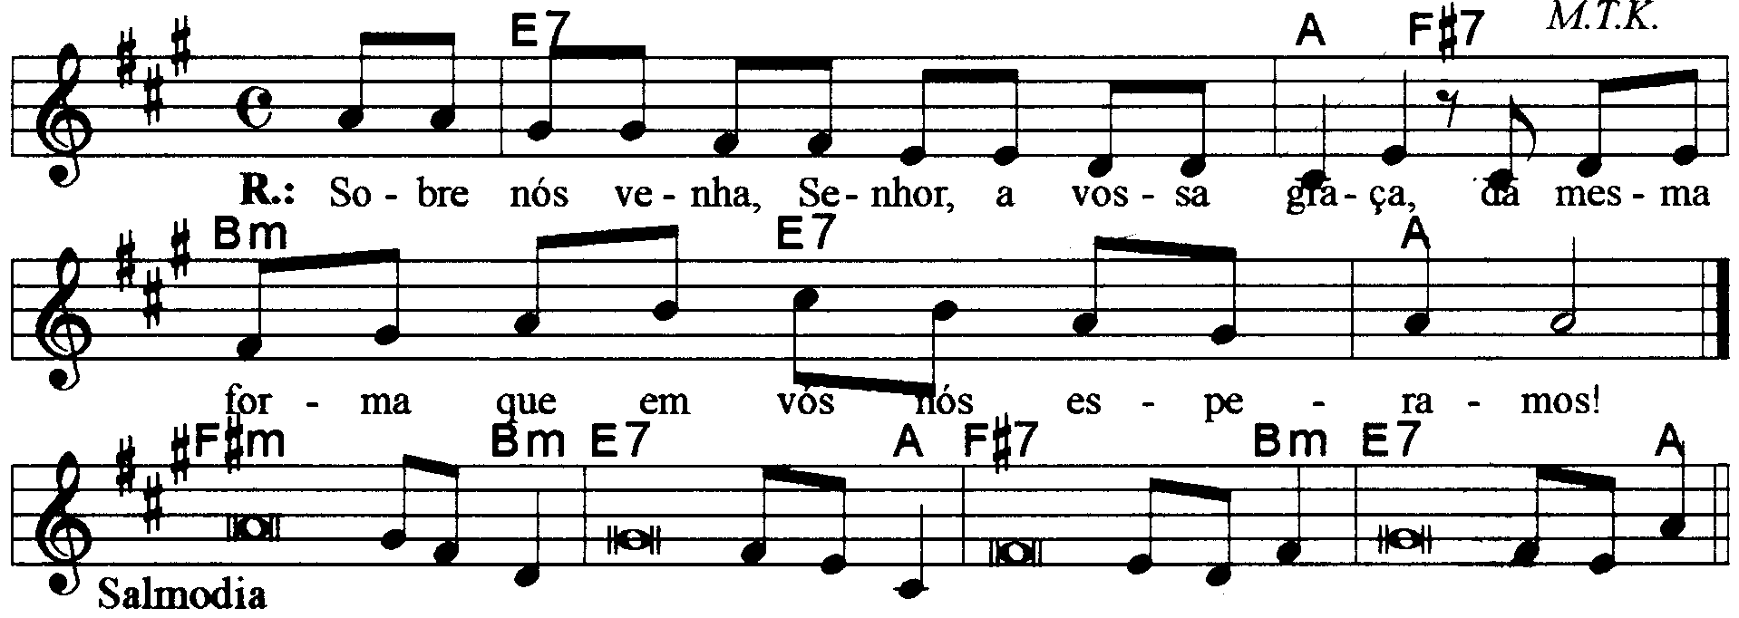

------------------------------------------------------------------------------------------------------

Mi7 La Fa# Sim Mi7 La
Sobre nós venha, Senhor, a vossa graça, / da mesma forma que em vós nós esperamos!

------------------------------------------------------------------------------------------------------

Fa#m Sim Mi7 La
- Ó justos, alegrai-vos no Senhor! / aos retos fica bem glorificá-lo.

Fa#7 Sim Mi7 La
Daí graças ao Senhor ao da harpa, / na lira de dez cordas celebrai-o!
------------------------------------------------------------------------------------------------------

Fa#m Sim Mi7 La
- Pois reta é a palavra do Senhor, / e tudo o que ele faz merece fé.

Fa#7 Sim Mi7 La
Deus ama o direito e a justiça, / transborda em toda a terra a sua graça.
------------------------------------------------------------------------------------------------------

Fa#m Sim Mi7 La
- O Senhor pousa o olhar sobre os que o temem, / e que confiam esperando em seu amor,

Fa#7 Sim Mi7 La
Para da morte libertar as suas vidas / e alimentá-los quando é tempo de penúria.
------------------------------------------------------------------------------------------------------

